薩摩川内市法友会

平成30年2月16日
午後６時半 割烹旅館安藤

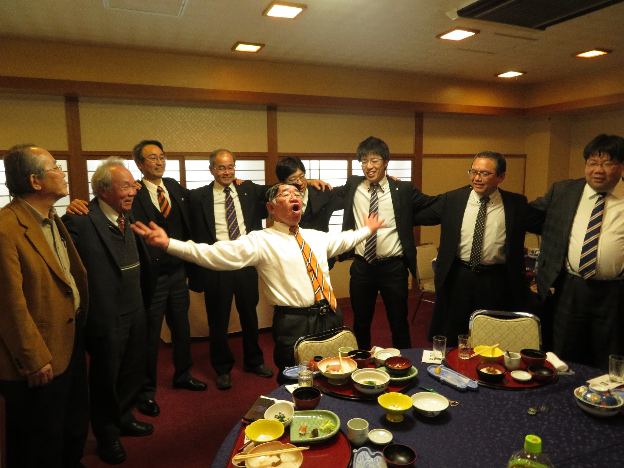

鹿児島からは「梶原先輩」「佐多さん」「田中さん」「迫」出席しました。
明治年間創業の「割烹旅館安藤」で開催されました。
薩摩川内市「法友会」は２１名の出席でした。（鹿児島４人入れて）

乾杯のあと、岩切秀雄薩摩川内市長（S42年 法 通信）から
２点話しがありました。
１、夕張市長 鈴木直道さんの話し
２、法政大学との地域包括協定の締結（法政大学×薩摩川内市）
鈴木 直道（すずき なおみち）法政HPから

生年月日
昭和56年3月14日生まれ

出身地
埼玉県三郷市

学歴

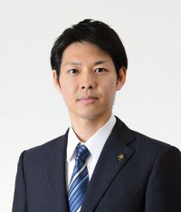
平成16年法政大学法学部法律学科卒業
・都庁に勤めながら4年間で卒業
・法政大学ボクシング部主将

職歴

平成11年4月
奉職
東京都立衛生研究所
東京都立北療育医療センター
福祉保健局保健政策部疾病対策課
福祉保健局総務部総務課
夕張市市民課市民保険グループ
知事本局総務部総務課
内閣府地域主権戦略室（知事本局総務部総務課主任）
夕張市行政参与（平成22年4月19日から平成22年11月30日まで）
平成22年11月30日で東京都退職

平成23年4月
夕張市長就任（1期目）

平成27年4月
夕張市長就任（2期目）

岩切秀雄薩摩川内市長（S42年 法 通信）

法政大学と薩摩川内市が人口減少対策について考え実践する包括協定を結ぶ。
学生が薩摩川内市へ住んで、調査、検証などを行う。薩摩川内市は１家族の子供の数が
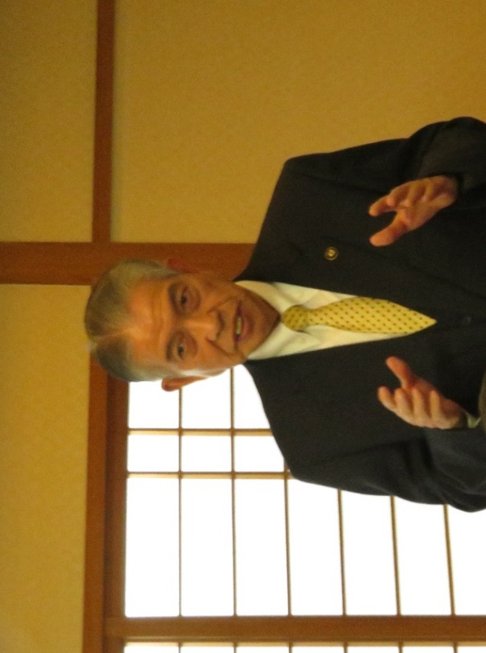
多いそうです。
全国850市町村の
中で２３名の首長さん
が法政出身
国会でも管官房長官
をはじめ１０名を超える
校友が活躍中

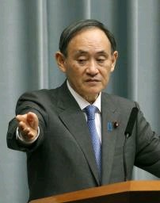

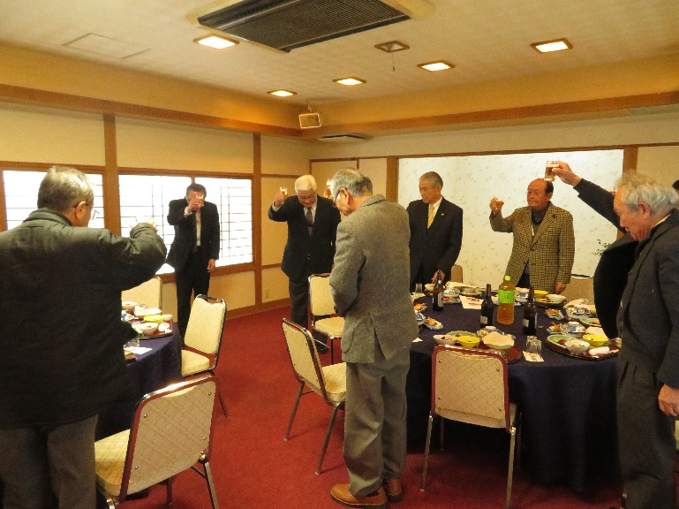
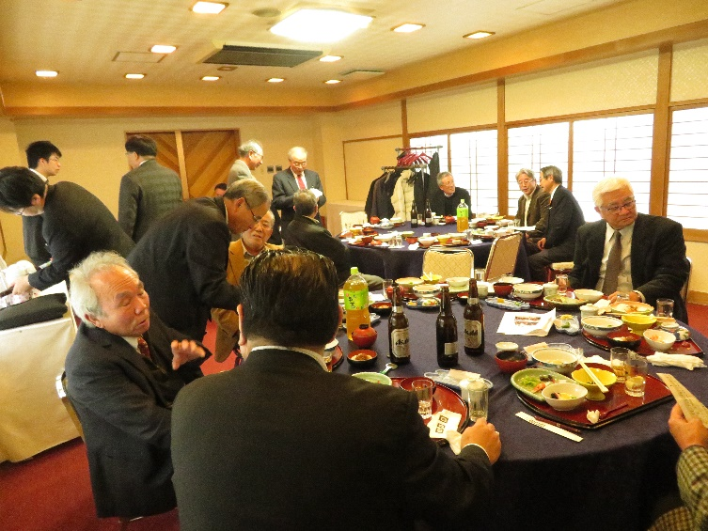

鹿児島市から参加の４名は各テーブルを回り、親睦とコニュニケーションを
図りました。
佐多さん、梶原先輩、迫、田中さんの順で数分づつ時間を頂き話しをさせて頂きました。

佐多さん
鹿児島県校友会の報告と開かれた校友会を目指す具体策など。
5/19「法政大学鹿児島県校友会と親睦会
8/25「法政大学九州ブロック会議」
後援会とのコラボ、田中総長参加など

梶原先輩
法政大学への強い愛校心など

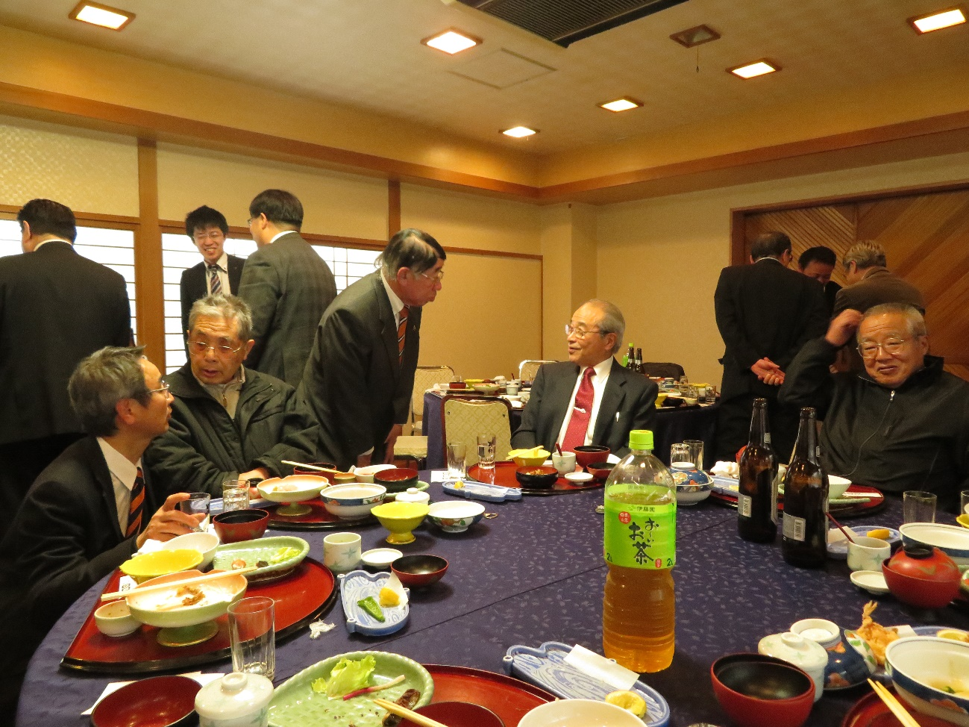

迫
活躍している鹿児島市の実業界の３人紹介
①ニューバッグ若松
若松社長：鹿児島のネット通販の先駆者。楽天の三木谷
社長とタメで話せる鹿児島若手経営者。
②千日町１番４番街区再開発の中心人物
鹿児島商工会議所副会頭（鹿児島商工会議所初の５０代）
犬伏社長：高島屋開発（タカプラ運営）
③スーパーセンターニシムタ
西牟田社長：（年商650億）

佐多さん代表挨拶 ⇓

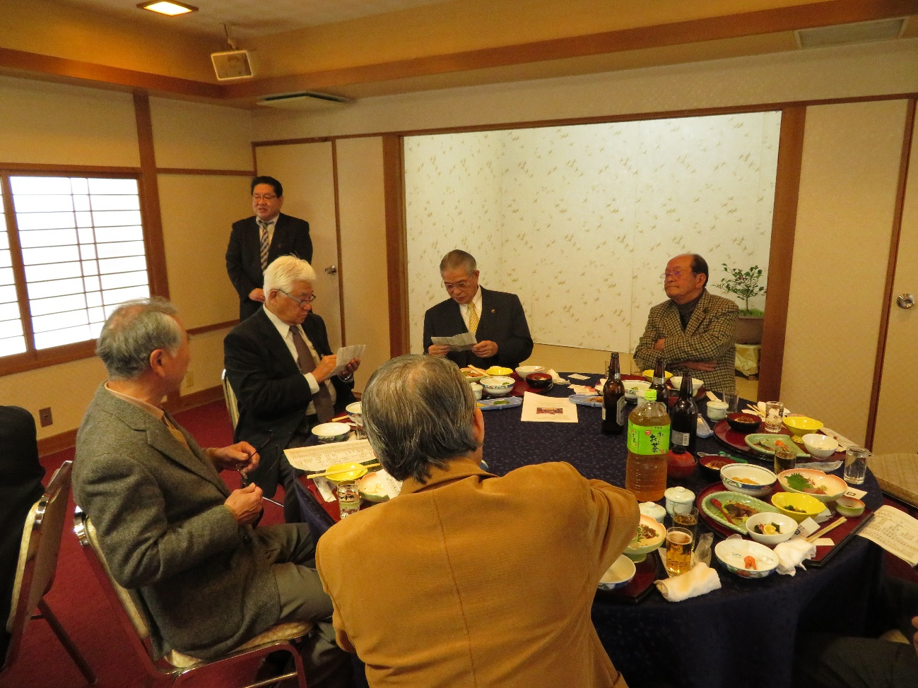

田中さん
前職日立のソフト会社で薩摩川内市に初めてソフト
を導入（それまでは富士通のみ）
以降現在も薩摩川内市には週１回はお邪魔している。

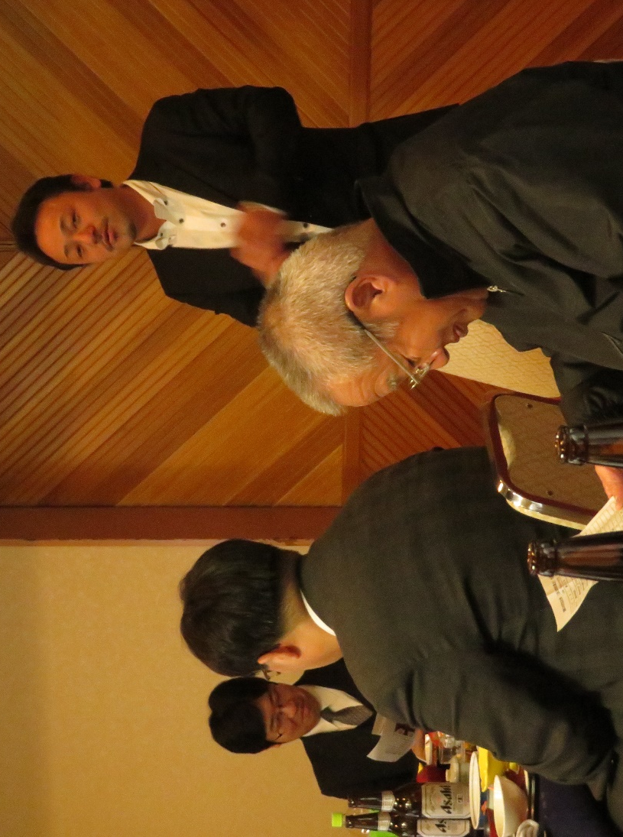

薩摩川内市若手経営者
高柳社長（高柳水道㈱）
H12 工卒

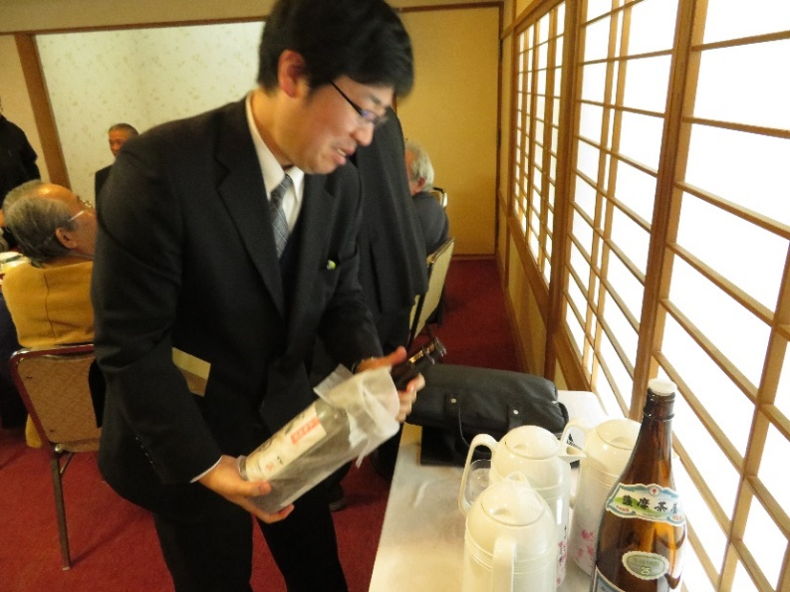
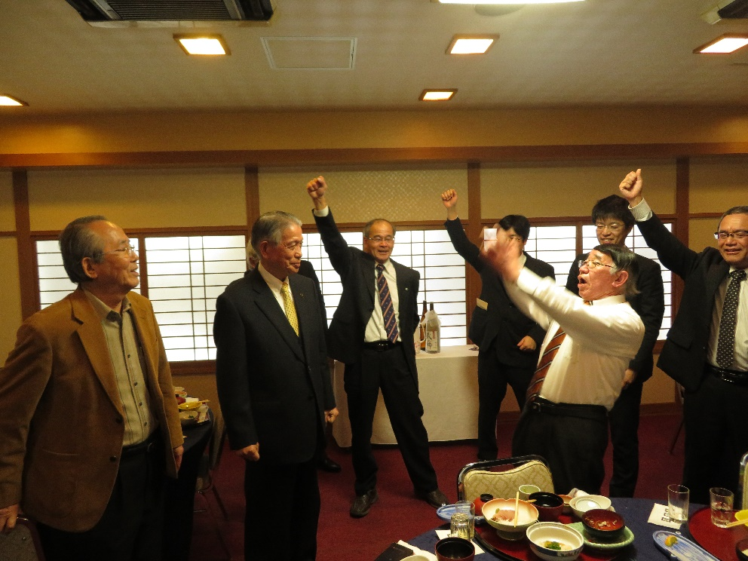
頑張れ！頑張れ！岩切！法政！
それー

若手は「焼酎づくり」
初参加の宮崎銀行の
浜崎さんも楽しそうでした。

